***ტურისტული საგზური***

**GROOP TOUR A1 ECONOM COMFORT**

**SPEAND 4 TIP TOP DAYS**

**ATHENS – HYDRA – POROS - AEGINA**

**დღე 1. ხუთშაბათი**

 

* 12:50 გამგზავრება ქუთაისიდან / 14:45 ლენდინგი ათენში
* კომპანიის წარმომადგენლის დახვედრა ათენის აეროპორტში 14:45
* ტრანსფერი აეროპორტი-სასტუმრო
* განთავსება სასტუმროში (CHECK IN 16:00 )
* დასვენება/ მოწესრიგება
* 18:00 გასეირნება ათენის ცენტრში
* 19:30 ტრადიციული ვახშამი ტავერნაში, ბერძნული კერძები და მუსიკა (BUZUKI) (ZORBA)
* თავისუფალი საღამო / სასტუმროში დაბრუნება

 

TIP TOP

**დღე 2. პარასკევი**

**ათენის** INFO TOUR & AKROPOLI

 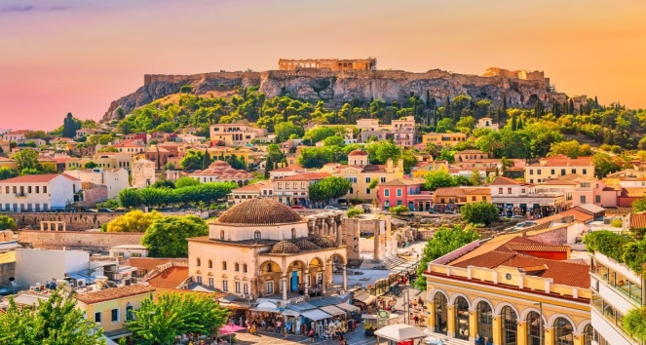

* საუზმე სასტუმროში 08:00 - 10:00
* 11:00-15:00 INFO ATHENS მოვინახულებთ (ელ. ვენჟელიუ-ს გამზირს; სტადიუ-ს გამზირს; სინდაგმას მოედანს; პარლამენტის შენობას; აკროპოლს &აკროპოლის მუზეუმს; პლაკა; გავისეირნებთ ერმუ-ს და მიტროპოლიოს-ს ქუჩებზე; ათენის საკათედრო ტაზარს და მონასტირაკის)
* 15:00 LUNCH STOP ტრადიციული GYROS დაგემოვნება
* სასტუმროში დაბრუნება
* თავისუფალი საღამო.(ბერძნებს გართობა უყვართ ასე რომ არ მოიწყენთ)

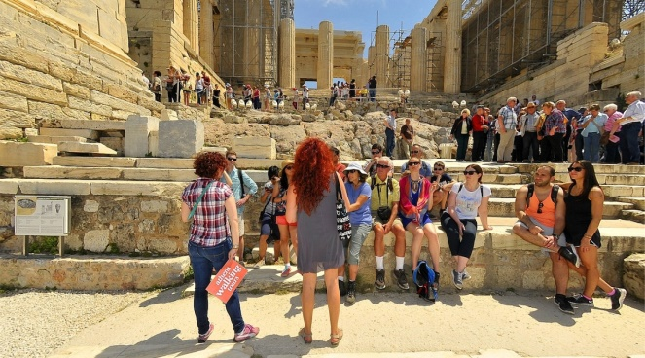 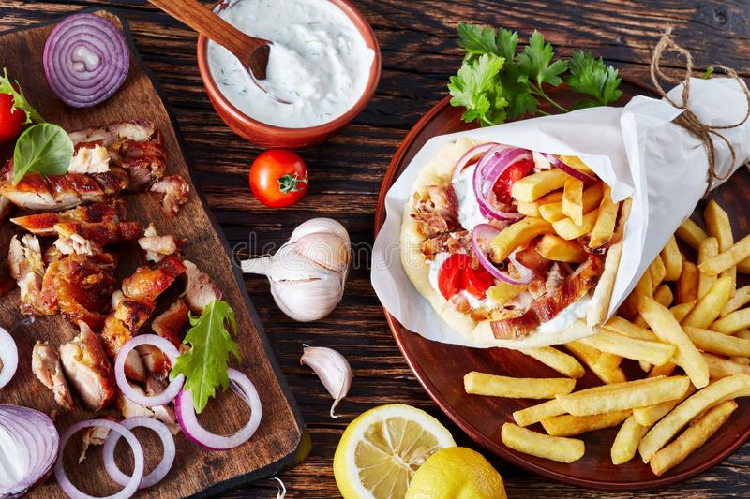

TIP TOP

**დღე 3. შაბათი**

**1 დღიანი ტური კრუიზი გემით 3 ულამაზესი კუნძული**  HYDRA – POROS – AEGINA

* 07:00 ტრანსფერი პორტში
* 08:00 გამგზავრება გემით. აიხდინე ოცნება!

მითიური ეგეოსის ზღვია, კრუიზი სავსე ეპიკური მომენტებით ბერძნულ სამ კუნძულზე!

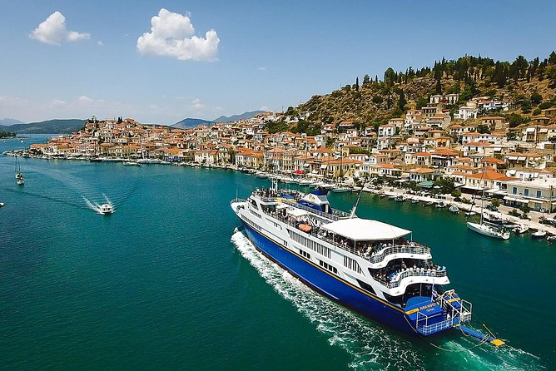 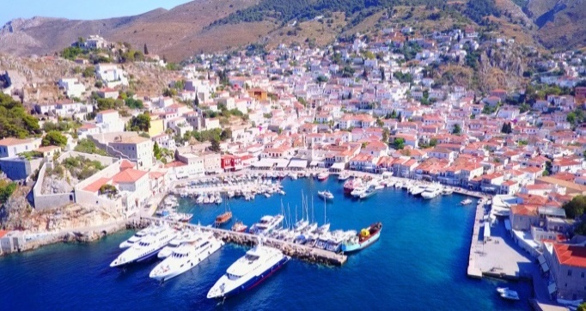

ერთდღიანი კრუიზი Hydra-Poros- Aegina ზღაპარს რეალობად აქცევს თითოეულ ჯადოსნურ პორტში. კიდევ სად შეიძლება ვირის დაქირავება გადაადგილებისთვის, გარდა მშვიდი მშვენიერი კუნძულის Hydra სადაც მანქანებს არ უშვებენ!? ან გაისეირნეთ Poros - ის ოქროს ქვიშიან პლაჟებზე სარონის ყურის გამჭვირვალე წყლების გვერდით და იარეთ Aegina - ს უძველეს დედამიწაზე, სადაც მონეტების მოპოვება გააცნო დასავლურ სამყაროს. სარონის კუნძულების ხიბლი აღემატება თქვენს ფანტაზიას და გთავაზობთ ყველა შესაძლებლობას აღმოაჩინოთ თითოეული კუნძულის საიდუმლოებები, ისტორია და ცხოვრების წესი.

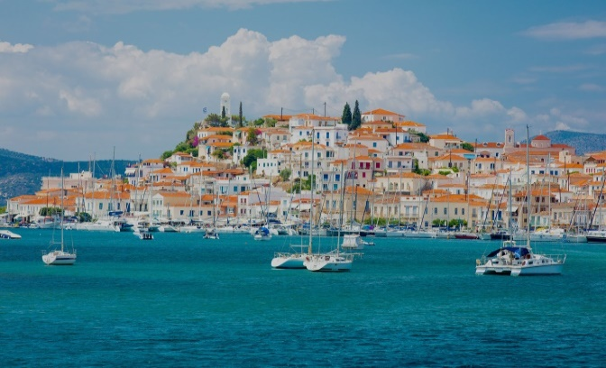 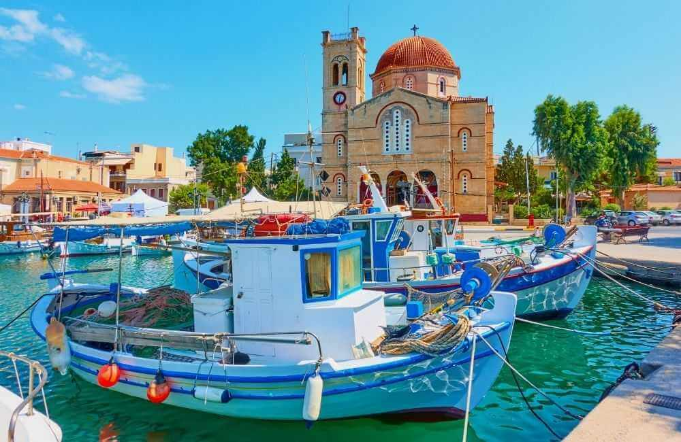

* გემზე იქნება შვედური მაგიდა სადაც ტურის მსვლელობისას შეგეძლებათ წაიხემსოთ.
* 19:00 დაბრუნება ათენის პორტში
* 20:00 დაბრუნება სასტუმროში
* თავისუფალი საღამო

ეს ტური შედის საგზურის ღირებულებაში

TIP TOP

**დღე 4. კვირა**

* 08:00 - 10:00საუზმე სასტუმროში
* 12:00 სასტუმროს Check out
* გამგზავრებამდე წინ მთელი დღეა: ისეირნეთ, იშოპინგეთ, გაერთედ და ისიამოვნეთ
* 14:30 ტრანსფერი აეროპორტში / 18:40 გამგზავრება სახლში ლამაზი მოგონებებით...

**საგზურის საფასურში შედის:**

* ორ მხრივი ავიაბილთები (ფრენები შესაძლებელია)
* თბილისი - ათენი - თბილისი
* ქუთაისი - ათენი - ქუთაისი
* 8 კგ ხელბარგი
* მოსაკრებელი
* ათენის აეროპორტში ჩვენი წარმომადგენლის დახვედრა ქართულ ენოვანი ტურის ტექნიკური მენეჯერი
* ტრანსფერი (აეროპორტი-სასტუმრო-აეროპორტი)
* სასტუმროში განთავსება
* 2 ღამე ათენში HOTEL (BB)
* დილის საუზმე 3/3
* დღე პირველი ტრადიციული ვახშამი
* დღე მეორე ათენი-ს INFO TOUR
* დღე მეორე აკროპოლის მუზეომის ბილეთები
* დღე მეორე (LUNCH STOP) GYROS
* სამოგზაურო დაზღვევა
* სიმ ბარათი FREE WF

**დამატებითი აქტივობები:**

* 1 / 2 / 3 დღიანი ექსკურსიები
* მუზეომები
* თეატრები
* კონცერტები
* კულტურული და სახალხო ღონიზძიებები; ფესტივალები
* ქორწილები და ივენთები
* ავტო - მოტო - კვადრო გაქირავება
* იახტა & ვერტმფრენი
* რესტორნები - ბარები - ღამის კლუბები
* ღვინის დეგუსტაციები
* ფოტო და ვიდეო გადაღება

TIP TOP

|  |
| --- |
| **თბილისიდან გამგზავრება** |

|  |  |  |  |  |  |
| --- | --- | --- | --- | --- | --- |
| **PRICES**  **CATEGORY** | **APARTMENT** | **HOTEL\*\*** | **HOTEL\*\*\*** | **HOTEL\*\*\*\*** | **HOTEL\*\*\*\*\*** |
| **SINGL** | 445 EOR | 435 EOR | 475 EOR | 555 EOR | 685 EOR |
| **DBL OR TWIN** | 385 EURO  **FOR 1 PERSON** | 375 EURO  **FOR 1 PERSON** | 395 EURO  **FOR 1 PERSON** | 455 EURO  **FOR 1 PERSON** | 525 EURO  **FOR 1 PERSON** |
| **DBL/TWIN/3PL**  FAMILY2+1CH3-12 | 1045 EURO  **FOR 3 PERSON** | 1095 EURO  **FOR 3 PERSON** | 1185 EURO  **FOR 3 PERSON** | 1245 EURO  **FOR 3 PERSON** | 1445 EURO  **FOR 3 PERSON** |
| **DBL/TWIN/3PL**  FAMILY2+2CH3-12 | 1425 EURO  **FOR 4 PERSON** | 1445 EURO  **FOR 4 PERSON** | 1485 EURO  **FOR 4 PERSON** | 1725 EURO  **FOR 4 PERSON** | 1925 EURO  **FOR 4 PERSON** |
| **3PL**  FRENDLY PACKAJE | 365 EORO  **FOR 1 PERSON** | 355 EORO  **FOR 1 PERSON** | 365 EORO  **FOR 1 PERSON** | 415 EORO  **FOR 1 PERSON** | 505 EORO  **FOR 1 PERSON** |
| **GROUP 16+**  DBL/TWIN/3PL | 355 EORO  **PER 1 PERSON** | 345 EORO  **PER 1 PERSON** | 365 EORO  **PER 1 PERSON** | 415 EORO  **PER 1 PERSON** | 475 EORO  **PER 1 PERSON** |
| **CORPORATE** | **?** | **?** | **?** | **?** | **?** |
| **B2B** | **?** | **?** | **?** | **?** | **?** |
| **VIP** | **?** | **?** | **?** | **?** | **?** |

|  |
| --- |
| **ქუთაისიდან გამგზავრება** |

|  |  |  |  |  |  |
| --- | --- | --- | --- | --- | --- |
| **PRICES**  **CATEGORY** | **APARTMENT** | **HOTEL\*\*** | **HOTEL\*\*\*** | **HOTEL\*\*\*\*** | **HOTEL\*\*\*\*\*** |
| **SINGL** | 445 EOR | 435 EOR | 475 EOR | 555 EOR | 685 EOR |
| **DBL OR TWIN** | 385 EURO  **FOR 1 PERSON** | 375 EURO  **FOR 1 PERSON** | 395 EURO  **FOR 1 PERSON** | 455 EURO  **FOR 1 PERSON** | 525 EURO  **FOR 1 PERSON** |
| **DBL/TWIN/3PL**  FAMILY2+1CH3-12 | 1045 EURO  **FOR 3 PERSON** | 1095 EURO  **FOR 3 PERSON** | 1185 EURO  **FOR 3 PERSON** | 1245 EURO  **FOR 3 PERSON** | 1445 EURO  **FOR 3 PERSON** |
| **DBL/TWIN/3PL**  FAMILY2+2CH3-12 | 1425 EURO  **FOR 4 PERSON** | 1445 EURO  **FOR 4 PERSON** | 1485 EURO  **FOR 4 PERSON** | 1725 EURO  **FOR 4 PERSON** | 1925 EURO  **FOR 4 PERSON** |
| **3PL**  FRENDLY PACKAJE | 365 EORO  **FOR 1 PERSON** | 355 EORO  **FOR 1 PERSON** | 365 EORO  **FOR 1 PERSON** | 415 EORO  **FOR 1 PERSON** | 505 EORO  **FOR 1 PERSON** |
| **GROUP 16+**  DBL/TWIN/3PL | 355 EORO  **PER 1 PERSON** | 345 EORO  **PER 1 PERSON** | 365 EORO  **PER 1 PERSON** | 415 EORO  **PER 1 PERSON** | 475 EORO  **PER 1 PERSON** |
| **CORPORATE** | **?** | **?** | **?** | **?** | **?** |
| **B2B** | **?** | **?** | **?** | **?** | **?** |
| **VIP** | **?** | **?** | **?** | **?** | **?** |

* **VIP; B2B; CORPORATE** შეთავაზება განიხილება ინდივიდუალურად
* ფასი სეზონურად ცვალებადია გასათვალისწინებელაია წინასწარი ჯავშანი

**გისურვებთ ბედნიერ; ლამზ; თავისუფალ დასვენებას**